Een gezinsleven= het leven in een gezin

Het pleegkind= een kind dat niet bij zijn echte ouders woont.

De pleegouder= een vader of moeder die voor je zorgt, maar niet je echte vader of moeder is.

De stiefouder= je echte vader of moeder is met een nieuwe man of vrouw getrouwd. Diegene noem je je stiefvader of stiefmoeder.

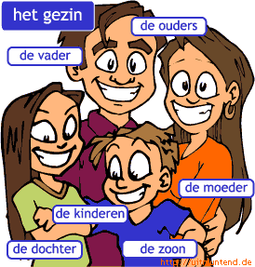
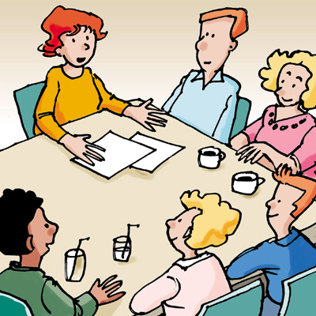
De echtscheiding= je ouders gaan uit elkaar als ze getrouwd zijn. Ze gaan scheiden.
DE STIEFOUDER
(stiefmoeder/ stiefvader
DE PLEEGOUDER
HET PLEEGKIND
DE ECHTSCHEIDING
EEN GEZINSLEVEN

